## Les fonctionnalités principales :

|  |
| --- |
| **Connexion** |
| Quand l’utilisateur ouvre l’application, il doit soit se connecter pour pouvoir accéder aux autres fonctionnalités de l’application. Il va devoir remplir les champs :   * Email * Mot de passe |

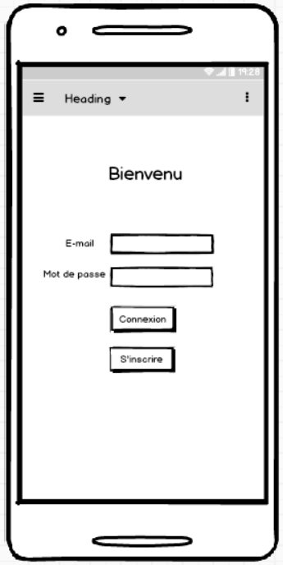

|  |
| --- |
| **Inscription** |
| Si l’utilisateur ne s’est encore jamais connecté sur l’application, il doit donc se créer un compte. Pour s’inscrire, il devra remplir les champs suivants dans un formulaire :   * Pseudo * Nom * Prénom * Date de naissance * Rue * Code postale * Localité * Adresse e-mail * Mot de passe |

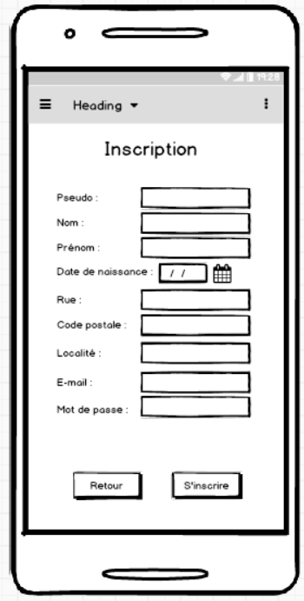

|  |
| --- |
| **Choix de la catégorie** |
| L’utilisateur arrive sur un écran avec un listing de toutes les catégories d’événements disponible.   * Musé * Cinéma * Théâtre * Bar * Loisir * Evénement * Concert * Conférence * Autre |

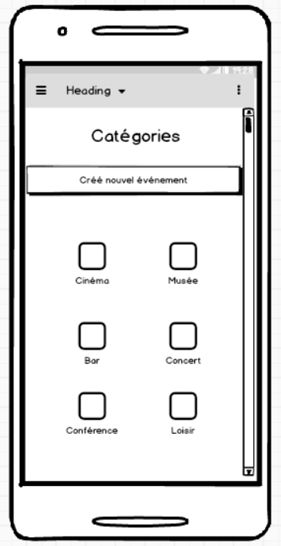

|  |
| --- |
| **Recherche** |
| L’utilisateur arrive sur un écran avec des champs à remplir, ces champs sont des critères de recherche. Les critères diffères selon la catégorie choisie (les champs non concerné par la catégorie seront grisés).   * Jour * Mois * Année * Heure * Sous-catégorie (ComboBox) |

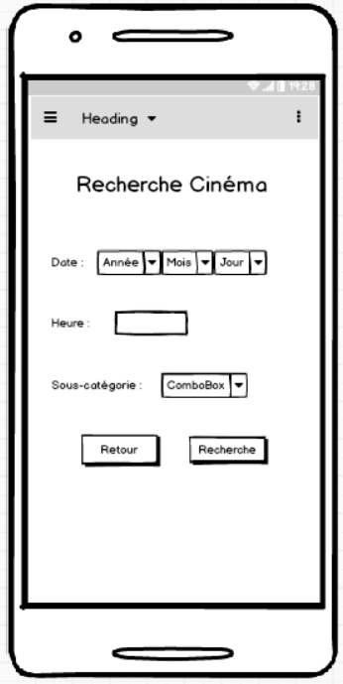

|  |
| --- |
| **Listing événement** |
| L’utilisateur arrive sur un écran avec un listing de tous les événements disponibles. Pour chaque événement il peut avoir une description de celui-ci, il peut s’ajouter comme participant et il peut aimer l’événement. (A voir) |

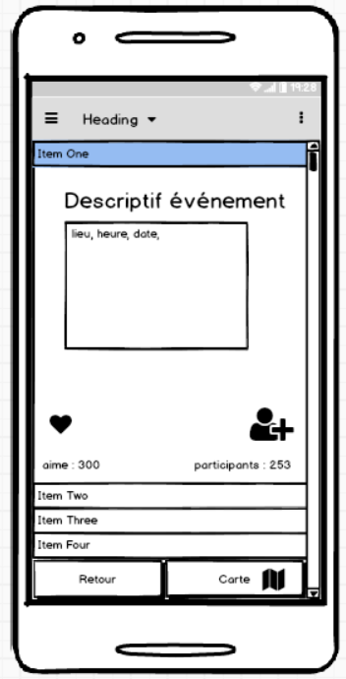

|  |
| --- |
| **Espace commentaire** |
| Lorsque l’utilisateur clique sur la description de l’événement il arrive sur un écran avec un listing de tous les commentaires et peut en ajouter lui aussi. (A voir) |

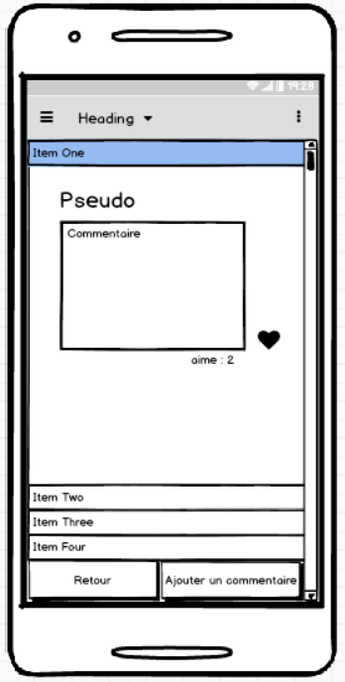

|  |
| --- |
| **Vue carte** |
| De retour sur le listing des événements l’utilisateur a accès à un bouton « carte » qui le renvoi vers une google carte avec tous les événements du listing localisés sur la carte. |

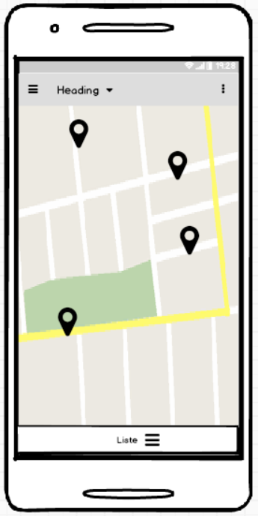

|  |
| --- |
| **Création événement** |
| De retour sur l’écran des différente catégories l’utilisateur peut cliquer sur « créer un événement », il arrivera sur un formulaire à remplir pour la création de l’événement.   * Nom Evénement * Rue * Localité * Code postale * Date de l’événement * Heure de début de l’événement * Heure de fin de l’événement * Catégorie (ComboBox) |



  
  
  